乐山市计算机学校学生课桌椅公开招标采购公告
行政区划 | 乐山市 | 采购人 | 乐山市计算机学校
采购项目名称 | 学生课桌椅 | 采购方式 | 公开招标
采购项目编号 | 2023007 | 公告类型 | 采购公告
采购规格 | 规格、样式、材质见样品（详见：升降课桌椅技术要求）
采购数量 | 课桌椅1600套
供应商  资格条件 | （一）投标企业必须是家具生产厂家或教学设备生产厂家；  （二）投标企业持有限期内的质量管理体系9001、环境管理体系14001、职业健康管理体系28001的证书；  （三）投标产品通过国家环保产品认证（CQC）、投标产品通过中国环境标志产品认证（十环）；  （四）投标企业持有通过当地政府环评认证（包含废水、废气等污染物排放）等文件；  （五）投标企业提供有限期内的省级课桌凳（椅）检测报告；  （六）投标企业附2022年财务报表及年度审计报告；  （七）投标企业具有《售后服务体系完善程度认证证书》；  （八）投标企业提供课桌椅须经省级（直辖市）质量监督部门及以上或国家计量认证认可的检测机构依据国家相关标准检测合格 QB/T 4071-2010 课桌椅 GB 28481-2012塑料家具中有害物质限量 GB/T 3976-2014 学校课桌椅功能尺寸及技术要求  （九）投标企业提供课桌椅样品一套
投标报  名时间 | 2023年9月15日 9点到2023年9月20日 17点
投标地点 | 乐山市市中区茶坊路552号四川惠灵教育投资公司4楼招标办
开标时间 | 2023年9月21日
开标地点 | 乐山市计算机学校会议室
地址、  联系方式 | 地 址： 乐山市市中区苏稽镇蚕桑村4组212号  联 系 人： 范会容  电 话： 13990330415

升降课桌椅技术要求
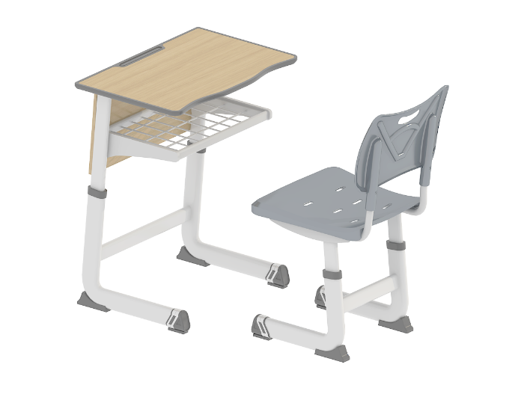
材质及技术要求：
课桌：605×405×（670~790）mm
1、桌面： 605×405 mm，桌面厚度不小于18mm，四周用聚丙烯（PP）塑料一次性注塑成型，配注塑笔槽。带195mm长笔槽，前端带弧形，采用反鸭嘴边设计。
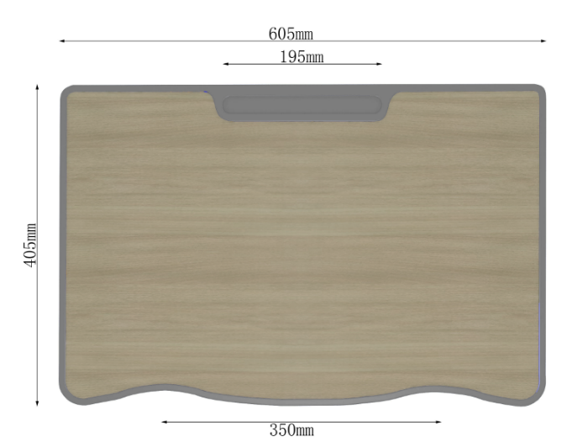
2、课斗：前后两根拉换采用30×15mm椭圆形管±1.0mm，壁厚≥0.8mm，其余两根采用20×10mm矩管±1.0mm，壁厚≥0.8mm，。斗采用Ф8mm冷拉丝，与Ф5mm冷拉丝，整体焊接。
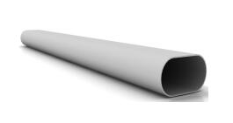
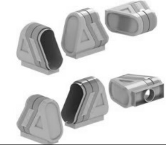
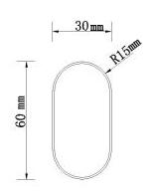
3、书包挂钩：Ф5mm圆钢。
4、桌立脚：采用60×30×1.2mm椭圆形管，模压弯曲成型，与50×25×1.2mm椭圆形管，大管套小管。立脚前端加装双色塑料脚套，用追尾钉固定；触地处采用聚丙烯（PP）塑料一次注塑成型脚垫，内配固定螺丝。

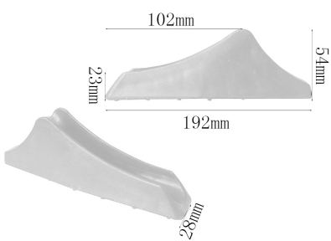
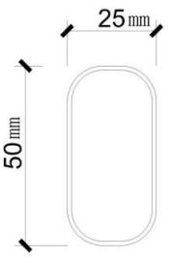

5、桌拉换：采用50×20mm椭圆管±1.0mm，壁厚≥1.0mm。
6、挡板：采用木纹色三聚氰胺板，板材厚15mm。
升降座椅：座板(410×410)mm×靠背（420×290）mm×座高（360~440）mm
7、椅立脚：采用60×30×1.2mm椭圆形管，模压弯曲成型，与50×25×1.2mm椭圆形管，大管套小管。立脚前端加装双色塑料脚套，用追尾钉固定；触地处采用聚丙烯（PP）塑料一次注塑成型脚垫，内配固定螺丝。
8、椅拉换：采用50×20mm椭圆管，壁厚1.0mm。
9、椅坐板规格：390×400mm，椅坐板材质采用ABS塑料注塑
工艺一次成型，注塑厚度4mm。椅坐面根据人体工学原理采用臀型凹槽设计，增加臀部与坐面接触面积，增加舒适度。四周外边缘斜角处理，减少学生臀部与凳面边缘的硬接触，减少不适感。坐板设计有40×10mm透气孔六个，防止学生久坐引起的皮肤不适。坐板底部制作加强筋，增加承重能力。椅坐板规格误差不超过5mm。
椅靠背规格：380×270mm,靠背与护腰板材质采用ABS塑料注塑工艺一次成型，注塑厚度4mm，带提手孔。根据人体工学原理，重点支撑背部，有效的缓解学生长时间坐立时的腰部不适，椅背板规格误差不超过5mm。
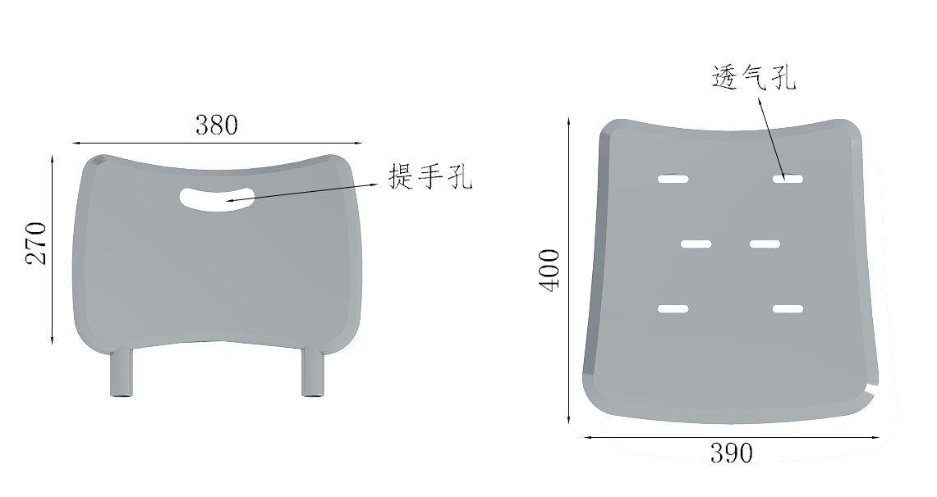
10、椅靠支架：采用Ф22mm圆管±1.0mm，壁厚≥1.2mm。
11、工艺要求：钢质部分焊接采用二氢化碳保护焊、优质镀铜焊
丝。焊接工艺达到GB/T3325-1995标准。焊点表面精细打磨，光洁平整。金属件表面经除油除锈处理后，环氧树脂固体粉末静电喷塑。

